
FACULTAD DE INGENIERÍA, DISEÑO E INNOVACIÓN, ESCUELA DE TECNOLOGÍAS DE INFORMACIÓN Y TELECOMUNICACIONES
INGENIERÍA DE SOFTWARE
HERRAMIENTAS DE PROGRAMACIÓN MÓVIL 1
Entrega 2 Semana 5
Tutor:
VÍCTOR FABIÁN CASTRO PÉREZ
G8-HPMB01-APKTasticos:
David Quiroga Forero
Duván Sebastián Tibaquirá González

Septiembre 2026
Introducción
La presente entrega corresponde al segundo avance del proyecto PocketLife, desarrollado para la asignatura Herramientas de Programación Móvil I. En esta etapa se presenta la implementación inicial de la aplicación en Android Studio, evidenciando la construcción de las actividades y fragmentos definidos durante la fase de planeación.
El documento reúne la documentación técnica del desarrollo realizado, incluyendo el diseño de las interfaces, los archivos XML utilizados, la asignación de identificadores a cada componente, la vinculación de las variables mediante código Java y la declaración de los eventos que permiten la interacción con el usuario.
Desarrollo de la aplicación
En esta sección se presenta el avance correspondiente a la implementación de la aplicación móvil PocketLife.

1. Actividades y fragmentos implementados
- Pantalla inicial/Perfil.
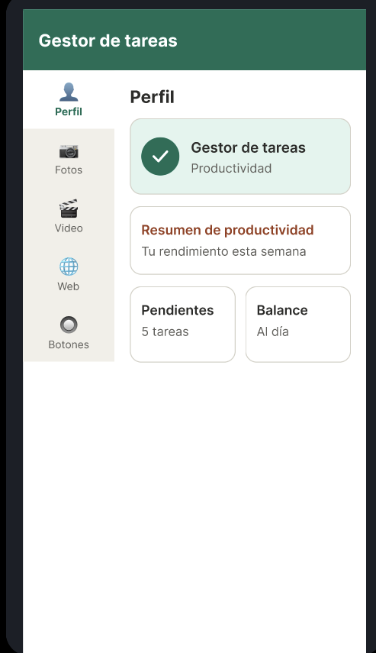

- Fragmento Fotos.
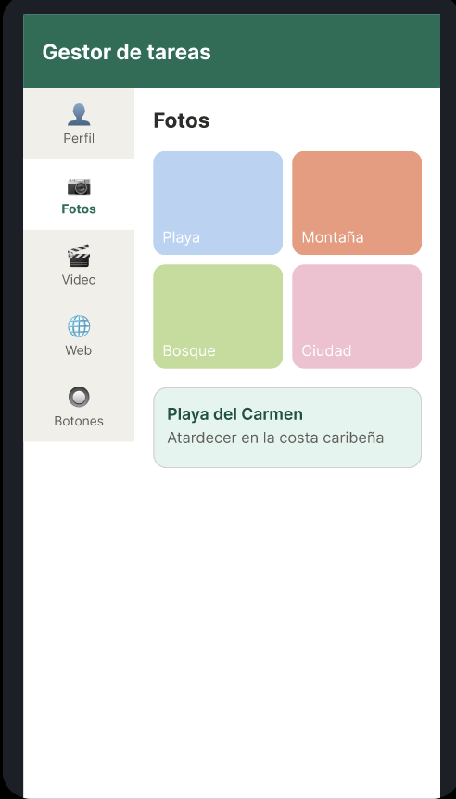

- Fragmento Video.
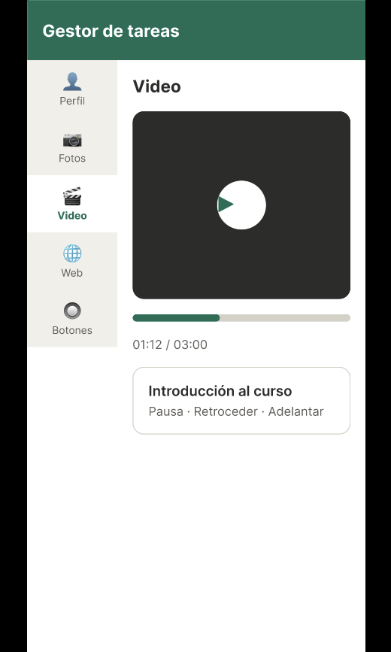
- Fragmento Web.
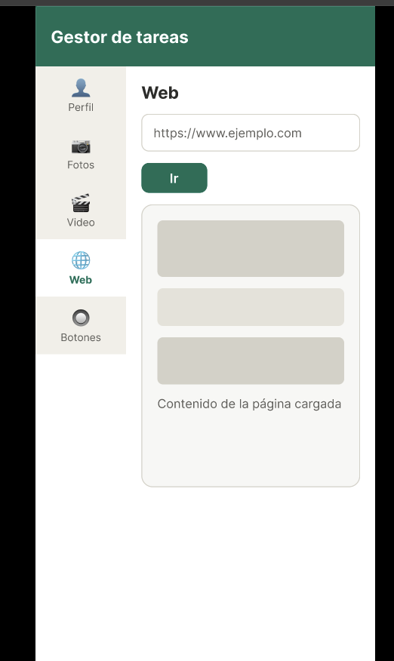

- Fragmento Botones.
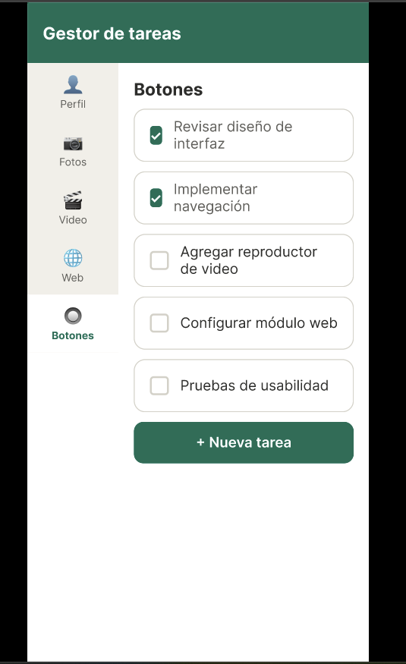
La aplicación utiliza una actividad principal que contiene dos fragmentos distribuidos en la misma pantalla, donde el panel izquierdo funciona como menú de navegación y el panel derecho muestra el contenido seleccionado.
2. Creación de la interfaz para cada actividad y/o fragmento
En esta sección se presentan las interfaces desarrolladas para la aplicación móvil PocketLife. Cada interfaz fue construida mediante archivos XML en Android Studio y posteriormente vinculada con las clases Java correspondientes. Se presentan las capturas de las interfaces implementadas y el código XML utilizado para definir la distribución y las propiedades de sus componentes.

2.1 Actividad principal
Captura de la interfaz: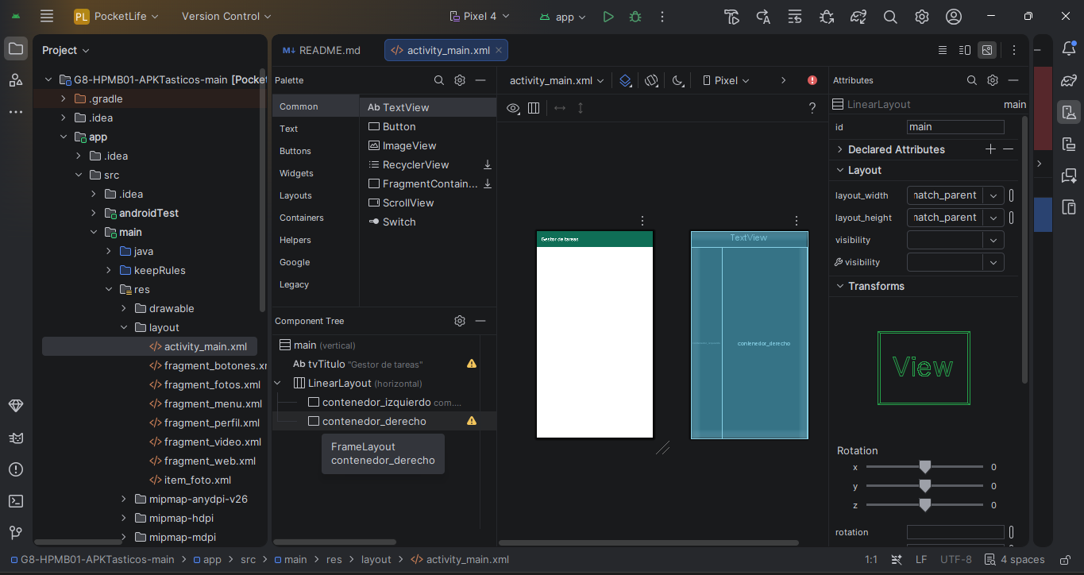
La actividad principal constituye la estructura general de la aplicación. La interfaz está organizada verticalmente y contiene un título en la parte superior. En la sección inferior se distribuyen dos áreas: en el lado izquierdo se encuentra el menú de navegación y en el lado derecho se muestra dinámicamente el contenido correspondiente a la opción seleccionada.
Código XML — activity_main.xml:
<LinearLayout xmlns:android="http://schemas.android.com/apk/res/android"
android:id="@+id/main"
android:layout_width="match_parent"
android:layout_height="match_parent"
android:background="@color/verde_principal"
android:fitsSystemWindows="true"
android:orientation="vertical">
<TextView
android:id="@+id/tvTitulo"
android:layout_width="match_parent"
android:layout_height="56dp"
android:gravity="center_vertical"
android:paddingStart="16dp"
android:text="Gestor de tareas"
android:textColor="@color/white"
android:textSize="18sp"
android:textStyle="bold"/>
<LinearLayout
android:layout_width="match_parent"
android:layout_height="0dp"
android:layout_weight="1"
android:background="@color/white"
android:orientation="horizontal">
<androidx.fragment.app.FragmentContainerView
android:id="@+id/contenedor_izquierdo"
android:name="com.apktasticos.pocketlife.MenuFragment"
android:layout_width="110dp"
android:layout_height="match_parent"/>
<FrameLayout
android:id="@+id/contenedor_derecho"
android:layout_width="0dp"
android:layout_height="match_parent"
android:layout_weight="1"/>
</LinearLayout>
</LinearLayout>

2.2 Fragmento Menú
Captura de la interfaz: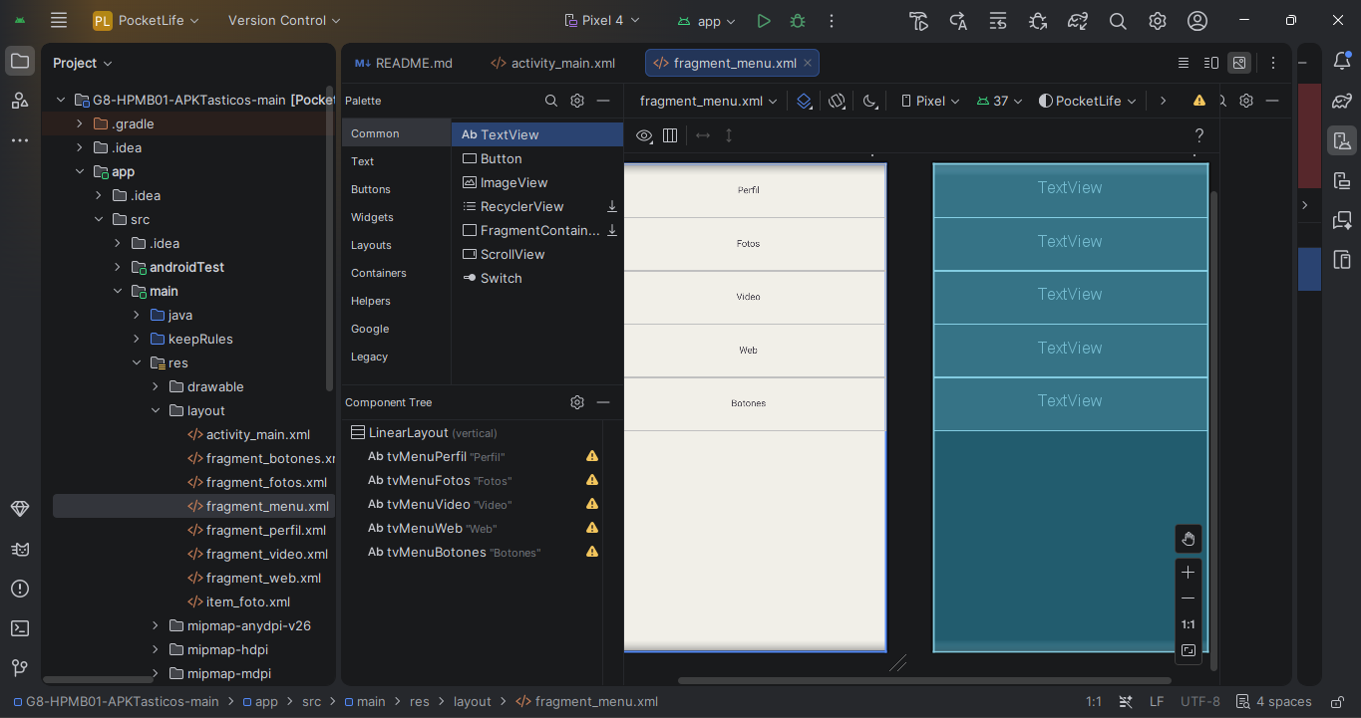
El fragmento del menú contiene las opciones de navegación de la aplicación. Las opciones permiten acceder a las secciones Perfil, Fotos, Video, Web y Botones. Los elementos están organizados verticalmente y utilizan un estilo común para mantener una presentación uniforme.
Código XML — fragment_menu.xml:
<LinearLayout xmlns:android="http://schemas.android.com/apk/res/android"
android:layout_width="match_parent"
android:layout_height="match_parent"
android:background="@color/beige"
android:orientation="vertical">
<TextView
android:id="@+id/tvMenuPerfil"
style="@style/ItemMenu"
android:text="Perfil"/>
<TextView
android:id="@+id/tvMenuFotos"
style="@style/ItemMenu"
android:text="Fotos"/>
<TextView
android:id="@+id/tvMenuVideo"
style="@style/ItemMenu"
android:text="Video"/>
<TextView
android:id="@+id/tvMenuWeb"
style="@style/ItemMenu"
android:text="Web"/>
<TextView
android:id="@+id/tvMenuBotones"
style="@style/ItemMenu"
android:text="Botones"/>
</LinearLayout>
2.3 Fragmento Perfil
Captura de la interfaz: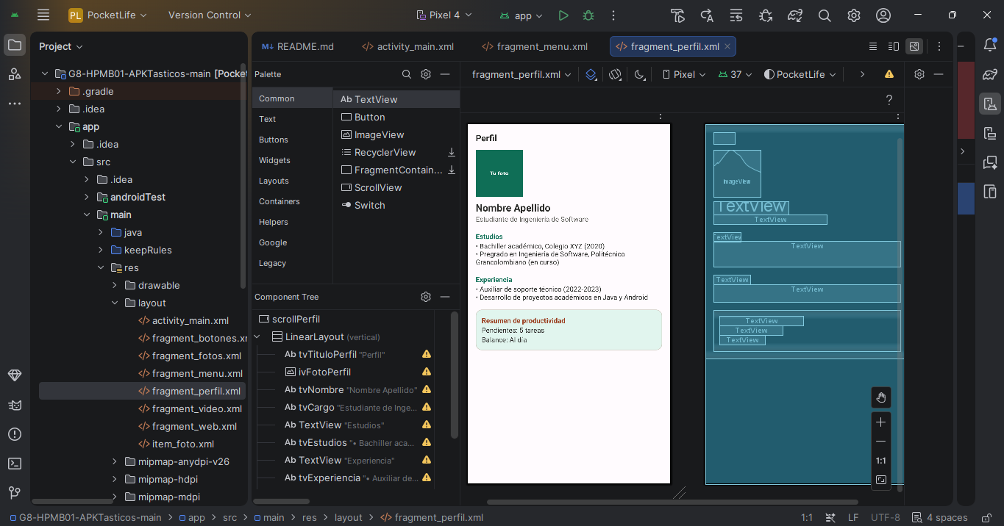
El fragmento Perfil presenta información personal, académica y de experiencia. La interfaz utiliza un ScrollView para permitir el desplazamiento vertical cuando el contenido supera el espacio disponible. También incluye una imagen de perfil y una sección de resumen de productividad.
Código XML — fragment_perfil.xml:
ScrollView xmlns:android="http://schemas.android.com/apk/res/android"
android:id="@+id/scrollPerfil"
android:layout_width="match_parent"
android:layout_height="match_parent"
android:scrollbars="vertical">
<LinearLayout
android:layout_width="match_parent"
android:layout_height="wrap_content"
android:orientation="vertical"
android:padding="16dp">
<TextView
android:id="@+id/tvTituloPerfil"
android:layout_width="wrap_content"
android:layout_height="wrap_content"
android:text="Perfil"
android:textColor="@color/texto_oscuro"
android:textSize="18sp"
android:textStyle="bold"/>
<ImageView
android:id="@+id/ivFotoPerfil"
android:layout_width="96dp"
android:layout_height="96dp"
android:layout_marginTop="12dp"
android:contentDescription="Foto de perfil"
android:scaleType="centerCrop"
android:src="@drawable/foto_perfil"/>
<TextView
android:id="@+id/tvNombre"
android:layout_width="wrap_content"
android:layout_height="wrap_content"
android:layout_marginTop="8dp"
android:text="Nombre Apellido"
android:textColor="@color/texto_oscuro"
android:textSize="20sp"
android:textStyle="bold"/>
<TextView
android:id="@+id/tvCargo"
android:layout_width="wrap_content"
android:layout_height="wrap_content"
android:text="Estudiante de Ingeniería de Software"
android:textColor="@color/texto_suave"/>
<TextView
android:layout_width="wrap_content"
android:layout_height="wrap_content"
android:layout_marginTop="16dp"
android:text="Estudios"
android:textColor="@color/verde_principal"
android:textStyle="bold"/>
<TextView
android:id="@+id/tvEstudios"
android:layout_width="match_parent"
android:layout_height="wrap_content"
android:text="• Bachiller académico, Colegio XYZ (2020)\n• Pregrado en Ingeniería de Software, Politécnico Grancolombiano (en curso)"
android:textColor="@color/texto_oscuro"/>
<TextView
android:layout_width="wrap_content"
android:layout_height="wrap_content"
android:layout_marginTop="16dp"
android:text="Experiencia"
android:textColor="@color/verde_principal"
android:textStyle="bold"/>
<TextView
android:id="@+id/tvExperiencia"
android:layout_width="match_parent"
android:layout_height="wrap_content"
android:text="• Auxiliar de soporte técnico (2022-2023)\n• Desarrollo de proyectos académicos en Java y Android"
android:textColor="@color/texto_oscuro"/>
<LinearLayout
android:layout_width="match_parent"
android:layout_height="wrap_content"
android:layout_marginTop="16dp"
android:background="@drawable/bg_tarjeta_verde"
android:orientation="vertical"
android:padding="12dp">
<TextView
android:id="@+id/tvResumen"
android:layout_width="wrap_content"
android:layout_height="wrap_content"
android:text="Resumen de productividad"
android:textColor="@color/alerta"
android:textStyle="bold"/>
<TextView
android:id="@+id/tvPendientes"
android:layout_width="wrap_content"
android:layout_height="wrap_content"
android:text="Pendientes: 5 tareas"
android:textColor="@color/texto_oscuro"/>
<TextView
android:id="@+id/tvBalance"
android:layout_width="wrap_content"
android:layout_height="wrap_content"
android:text="Balance: Al día"
android:textColor="@color/texto_oscuro"/>
</LinearLayout>
</LinearLayout>
</ScrollView>

2.4 Fragmento Fotos
Captura de la interfaz:
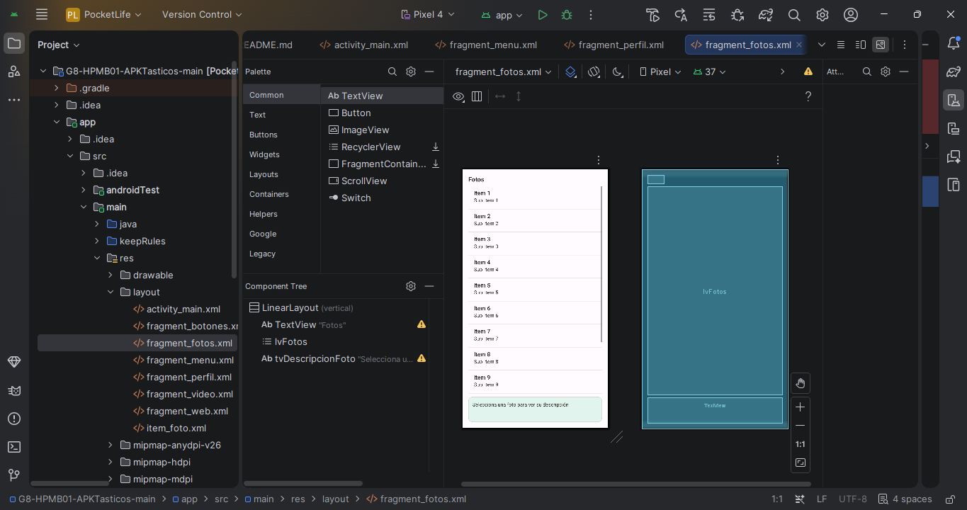
El fragmento Fotos permite visualizar una lista de imágenes y seleccionar una de ellas para consultar su descripción. La interfaz utiliza un ListView para presentar las fotografías y un TextView inferior para mostrar la información de la imagen seleccionada.
Código XML — fragment_fotos.xml:
<LinearLayout xmlns:android="http://schemas.android.com/apk/res/android"
android:layout_width="match_parent"
android:layout_height="match_parent"
android:orientation="vertical"
android:padding="16dp">
<TextView
android:layout_width="wrap_content"
android:layout_height="wrap_content"
android:text="Fotos"
android:textColor="@color/texto_oscuro"
android:textSize="18sp"
android:textStyle="bold"/>
<ListView
android:id="@+id/lvFotos"
android:layout_width="match_parent"
android:layout_height="0dp"
android:layout_marginTop="8dp"
android:layout_weight="1"
android:scrollbars="vertical"/>
<TextView
android:id="@+id/tvDescripcionFoto"
android:layout_width="match_parent"
android:layout_height="wrap_content"
android:layout_marginTop="8dp"
android:background="@drawable/bg_tarjeta_verde"
android:minHeight="72dp"
android:padding="12dp"
android:text="Selecciona una foto para ver su descripción"
android:textColor="@color/texto_oscuro"/>
</LinearLayout>

2.5 Elemento de la lista de fotografías
Captura de la interfaz: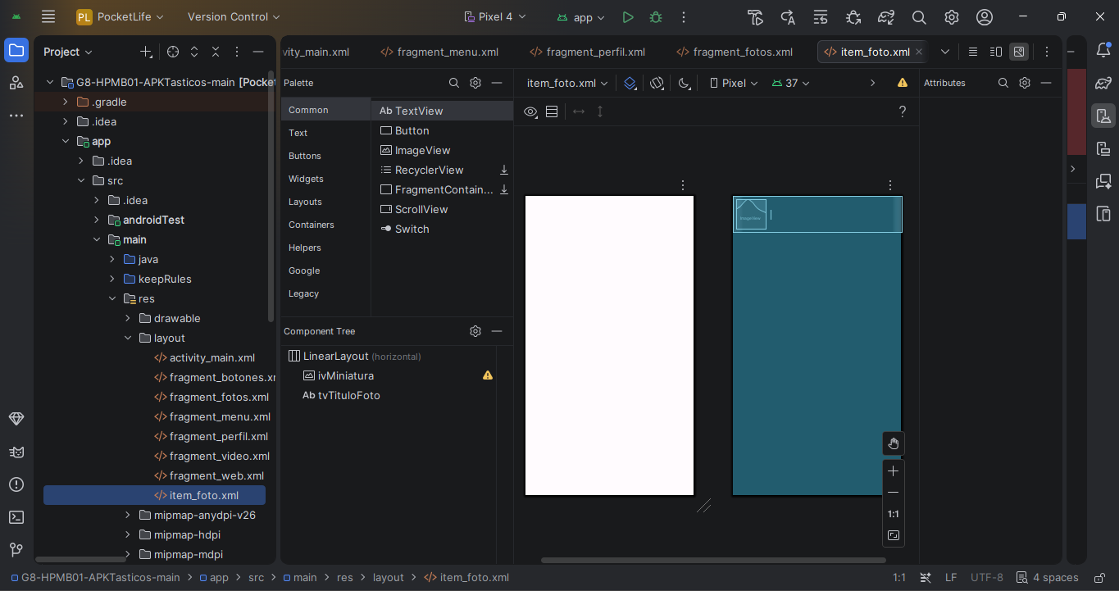
El archivo item_foto.xml define la apariencia individual de cada elemento mostrado dentro de la lista de fotografías. Cada elemento contiene una miniatura y el título correspondiente a la imagen.
Código XML — item_foto.xml:
<LinearLayout xmlns:android="http://schemas.android.com/apk/res/android"
android:layout_width="match_parent"
android:layout_height="wrap_content"
android:gravity="center_vertical"
android:orientation="horizontal"
android:padding="8dp">
<ImageView
android:id="@+id/ivMiniatura"
android:layout_width="72dp"
android:layout_height="72dp"
android:contentDescription="Miniatura de la foto"
android:scaleType="centerCrop"/>
<TextView
android:id="@+id/tvTituloFoto"
android:layout_width="wrap_content"
android:layout_height="wrap_content"
android:layout_marginStart="12dp"
android:textColor="@color/texto_oscuro"
android:textSize="16sp"/>
</LinearLayout>
2.6 Fragmento Video
Captura de la interfaz: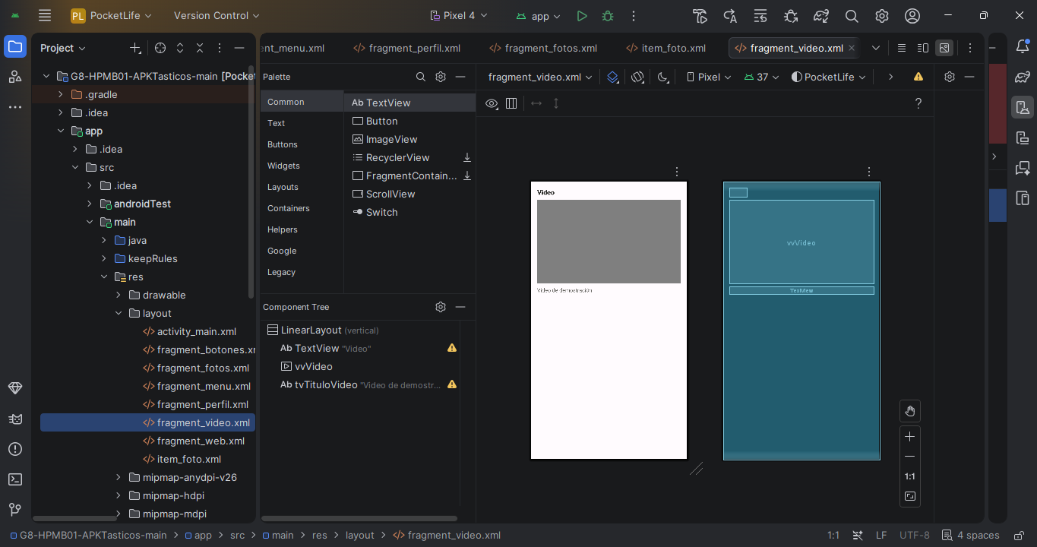
El fragmento Video incorpora un reproductor mediante VideoView. Debajo del reproductor se encuentra un campo de texto utilizado para mostrar información relacionada con el estado de reproducción del video.
Código XML — fragment_video.xml:
<LinearLayout xmlns:android="http://schemas.android.com/apk/res/android"
android:layout_width="match_parent"
android:layout_height="match_parent"
android:orientation="vertical"
android:padding="16dp">
<TextView
android:layout_width="wrap_content"
android:layout_height="wrap_content"
android:text="Video"
android:textColor="@color/texto_oscuro"
android:textSize="18sp"
android:textStyle="bold"/>
<VideoView
android:id="@+id/vvVideo"
android:layout_width="match_parent"
android:layout_height="220dp"
android:layout_marginTop="8dp"/>
<TextView
android:id="@+id/tvTituloVideo"
android:layout_width="match_parent"
android:layout_height="wrap_content"
android:layout_marginTop="8dp"
android:text="Video de demostración"
android:textColor="@color/texto_suave"/>
</LinearLayout>

2.7 Fragmento Web
Captura de la interfaz: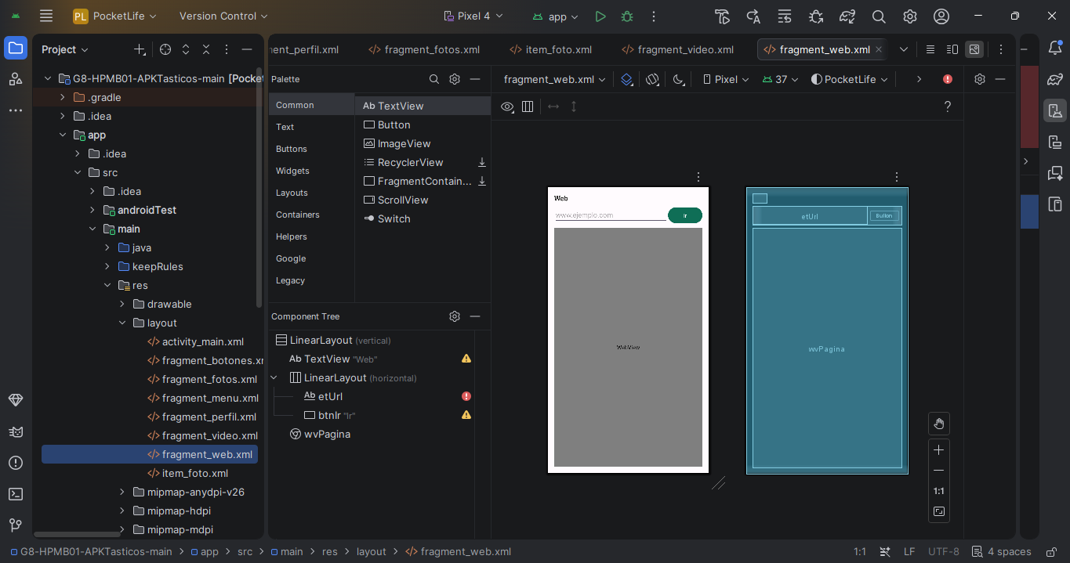
El fragmento Web permite introducir una dirección en un campo de texto y cargarla mediante el botón "Ir". La página solicitada se muestra dentro de un WebView, permitiendo visualizar contenido web directamente dentro de la aplicación.
Código XML — fragment_web.xml:
<LinearLayout xmlns:android="http://schemas.android.com/apk/res/android"
android:layout_width="match_parent"
android:layout_height="match_parent"
android:orientation="vertical"
android:padding="16dp">
<TextView
android:layout_width="wrap_content"
android:layout_height="wrap_content"
android:text="Web"
android:textColor="@color/texto_oscuro"
android:textSize="18sp"
android:textStyle="bold"/>
<LinearLayout
android:layout_width="match_parent"
android:layout_height="wrap_content"
android:layout_marginTop="8dp"
android:orientation="horizontal">
<EditText
android:id="@+id/etUrl"
android:layout_width="0dp"
android:layout_height="wrap_content"
android:layout_weight="1"
android:hint="www.ejemplo.com"
android:imeOptions="actionGo"
android:importantForAutofill="no"
android:inputType="textUri"
android:maxLines="1"/>
<Button
android:id="@+id/btnIr"
android:layout_width="wrap_content"
android:layout_height="wrap_content"
android:backgroundTint="@color/verde_principal"
android:text="Ir"/>
</LinearLayout>
<WebView
android:id="@+id/wvPagina"
android:layout_width="match_parent"
android:layout_height="0dp"
android:layout_marginTop="8dp"
android:layout_weight="1"/>
</LinearLayout>

2.8 Fragmento Botones
Captura de la interfaz: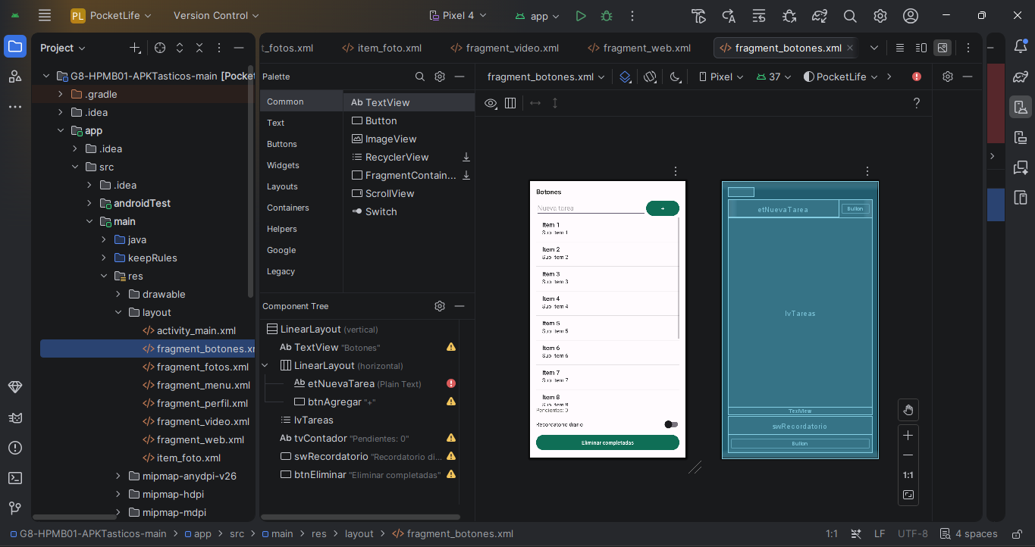
El fragmento Botones implementa una interfaz para la gestión de tareas. Permite introducir una nueva tarea, agregarla a una lista, seleccionar tareas para marcarlas como completadas, activar o desactivar un recordatorio y eliminar las tareas completadas.
Código XML — fragment_botones.xml:
<LinearLayout xmlns:android="http://schemas.android.com/apk/res/android"
android:layout_width="match_parent"
android:layout_height="match_parent"
android:orientation="vertical"
android:padding="16dp">
<TextView
android:layout_width="wrap_content"
android:layout_height="wrap_content"
android:text="Botones"
android:textColor="@color/texto_oscuro"
android:textSize="18sp"
android:textStyle="bold"/>
<LinearLayout
android:layout_width="match_parent"
android:layout_height="wrap_content"
android:layout_marginTop="8dp"
android:orientation="horizontal">
<EditText
android:id="@+id/etNuevaTarea"
android:layout_width="0dp"
android:layout_height="wrap_content"
android:layout_weight="1"
android:hint="Nueva tarea"
android:importantForAutofill="no"
android:inputType="text"
android:maxLines="1"/>
<Button
android:id="@+id/btnAgregar"
android:layout_width="wrap_content"
android:layout_height="wrap_content"
android:backgroundTint="@color/verde_principal"
android:text="+"/>
</LinearLayout>
<ListView
android:id="@+id/lvTareas"
android:layout_width="match_parent"
android:layout_height="0dp"
android:layout_weight="1"
android:choiceMode="multipleChoice"/>
<TextView
android:id="@+id/tvContador"
android:layout_width="match_parent"
android:layout_height="wrap_content"
android:text="Pendientes: 0"
android:textColor="@color/texto_suave"/>
<androidx.appcompat.widget.SwitchCompat
android:id="@+id/swRecordatorio"
android:layout_width="match_parent"
android:layout_height="wrap_content"
android:layout_marginTop="4dp"
android:text="Recordatorio diario"/>
<Button
android:id="@+id/btnEliminar"
android:layout_width="match_parent"
android:layout_height="wrap_content"
android:backgroundTint="@color/verde_principal"
android:text="Eliminar completadas"/>
</LinearLayout>

3. Identificadores y propiedades de las vistas
En esta sección se presentan los identificadores asignados a los componentes de la interfaz durante el desarrollo de la aplicación.
Identificador | Componente | Función
main | LinearLayout | Contenedor principal de la interfaz
tvTitulo | TextView | Muestra el título "Gestor de tareas"
contenedor_izquierdo | FragmentContainerView | Aloja el fragmento del menú
contenedor_derecho | FrameLayout | Contenedor donde se muestra el fragmento seleccionado
tvMenuPerfil | TextView | Opción del menú para acceder al perfil
tvMenuFotos | TextView | Opción del menú para acceder a fotos
tvMenuVideo | TextView | Opción del menú para acceder al video
tvMenuWeb | TextView | Opción del menú para acceder a la sección web
tvMenuBotones | TextView | Opción del menú para acceder a los botones
scrollPerfil | ScrollView | Permite desplazarse verticalmente por el perfil
tvTituloPerfil | TextView | Muestra el título "Perfil"
ivFotoPerfil | ImageView | Muestra la foto de perfil
tvNombre | TextView | Muestra el nombre
tvCargo | TextView | Muestra el cargo o profesión
tvEstudios | TextView | Muestra la información académica
tvExperiencia | TextView | Muestra la experiencia
tvResumen | TextView | Muestra el encabezado del resumen de productividad
tvPendientes | TextView | Muestra la cantidad de tareas pendientes del perfil
tvBalance | TextView | Muestra el estado general
lvFotos | ListView | Muestra la lista de fotografías
tvDescripcionFoto | TextView | Muestra la descripción de la fotografía seleccionada
ivMiniatura | ImageView | Muestra la miniatura de cada fotografía
tvTituloFoto | TextView | Muestra el título de cada fotografía
vvVideo | VideoView | Reproduce el video
tvTituloVideo | TextView | Muestra información sobre el estado del video
etUrl | EditText | Permite introducir una dirección web
btnIr | Button | Ejecuta la carga de la dirección introducida
wvPagina | WebView | Muestra la página web
etNuevaTarea | EditText | Permite escribir una nueva tarea
btnAgregar | Button | Agrega una nueva tarea
lvTareas | ListView | Muestra la lista de tareas
tvContador | TextView | Muestra la cantidad de tareas pendientes
swRecordatorio | SwitchCompat | Activa o desactiva el recordatorio
btnEliminar | Button | Elimina las tareas completadas

4. Variables y vínculo con los identificadores
En esta sección se presentan las variables utilizadas en las clases Java y su vínculo con los identificadores definidos en los archivos XML. Para realizar esta relación se utiliza el método findViewById(), mediante el cual cada componente de la interfaz es asociado con una variable para poder ser utilizado posteriormente desde el código.

MainActivity.java
En la actividad principal se utiliza el identificador contenedor_derecho para realizar el reemplazo dinámico de los fragmentos que se muestran en la parte derecha de la interfaz.
private void mostrarFragmento(Fragment fragmento) {
getSupportFragmentManager()
.beginTransaction()
.replace(R.id.contenedor_derecho, fragmento)
.commit();
}
El identificador contenedor_derecho corresponde al FrameLayout definido en activity_main.xml.

MenuFragment.java
En el fragmento del menú se declaran variables de tipo TextView y posteriormente se vinculan con los identificadores definidos en fragment_menu.xml.
private TextView tvMenuPerfil, tvMenuFotos, tvMenuVideo, tvMenuWeb, tvMenuBotones;
La vinculación se realiza mediante findViewById():
tvMenuPerfil = view.findViewById(R.id.tvMenuPerfil);
tvMenuFotos = view.findViewById(R.id.tvMenuFotos);
tvMenuVideo = view.findViewById(R.id.tvMenuVideo);
tvMenuWeb = view.findViewById(R.id.tvMenuWeb);
tvMenuBotones = view.findViewById(R.id.tvMenuBotones);
De esta manera, cada variable permite acceder desde Java al componente correspondiente de la interfaz.

PerfilFragment.java
El fragmento de perfil utiliza variables para acceder a la imagen y a los diferentes campos de información definidos en fragment_perfil.xml.
private ImageView ivFotoPerfil;
private TextView tvNombre, tvCargo, tvEstudios, tvExperiencia, tvPendientes, tvBalance;
Las variables se vinculan con los identificadores mediante:
ivFotoPerfil = view.findViewById(R.id.ivFotoPerfil);
tvNombre = view.findViewById(R.id.tvNombre);
tvCargo = view.findViewById(R.id.tvCargo);
tvEstudios = view.findViewById(R.id.tvEstudios);
tvExperiencia = view.findViewById(R.id.tvExperiencia);
tvPendientes = view.findViewById(R.id.tvPendientes);
tvBalance = view.findViewById(R.id.tvBalance);

FotosFragment.java
Para la sección de fotografías se utilizan un ListView y un TextView, vinculados con los identificadores definidos en fragment_fotos.xml.
private ListView lvFotos;
private TextView tvDescripcionFoto;
Su vinculación se realiza de la siguiente manera:
lvFotos = view.findViewById(R.id.lvFotos);
tvDescripcionFoto = view.findViewById(R.id.tvDescripcionFoto);

FotoAdapter.java
El adaptador utiliza los componentes definidos en item_foto.xml para construir cada elemento de la lista de fotografías.
ImageView ivMiniatura = convertView.findViewById(R.id.ivMiniatura);
TextView tvTituloFoto = convertView.findViewById(R.id.tvTituloFoto);
Estas variables permiten establecer la imagen y el título correspondientes a cada fotografía.

VideoFragment.java
En el fragmento de video se utilizan las variables vvVideo y tvTituloVideo, vinculadas con los componentes correspondientes de fragment_video.xml.
private VideoView vvVideo;
private TextView tvTituloVideo;
La vinculación se realiza mediante:
vvVideo = view.findViewById(R.id.vvVideo);
tvTituloVideo = view.findViewById(R.id.tvTituloVideo);

WebFragment.java
El fragmento web utiliza un campo de texto, un botón y un WebView.
private EditText etUrl;
private Button btnIr;
private WebView wvPagina;
Las variables se vinculan con los identificadores del XML mediante:
etUrl = view.findViewById(R.id.etUrl);
btnIr = view.findViewById(R.id.btnIr);
wvPagina = view.findViewById(R.id.wvPagina);

BotonesFragment.java
Finalmente, el fragmento de botones utiliza diferentes componentes para gestionar las tareas.
private EditText etNuevaTarea;
private Button btnAgregar, btnEliminar;
private ListView lvTareas;
private TextView tvContador;
private SwitchCompat swRecordatorio;
La relación entre las variables y los componentes del XML se realiza mediante:
etNuevaTarea = view.findViewById(R.id.etNuevaTarea);
btnAgregar = view.findViewById(R.id.btnAgregar);
btnEliminar = view.findViewById(R.id.btnEliminar);
lvTareas = view.findViewById(R.id.lvTareas);
tvContador = view.findViewById(R.id.tvContador);
swRecordatorio = view.findViewById(R.id.swRecordatorio);
De esta forma, los identificadores definidos en los archivos XML permiten acceder a los componentes de la interfaz desde las clases Java, haciendo posible posteriormente modificar sus propiedades y programar las interacciones de la aplicación.

5. Eventos y métodos
En esta sección se presentan los principales eventos implementados en la aplicación y los métodos asociados a las interacciones del usuario. Estos eventos permiten realizar acciones como navegar entre las diferentes secciones, seleccionar fotografías, controlar el video, cargar páginas web y gestionar tareas.

5.1 Navegación mediante el menú
En MenuFragment.java, cada opción del menú tiene asociado un evento OnClickListener. Cuando el usuario selecciona una opción, se ejecuta el método seleccionar().
for (int i = 0; i < items.length; i++) {
final int opcion = i;
items[i].setOnClickListener(v -> seleccionar(opcion));
}
El método seleccionar() marca la opción seleccionada y comunica la elección a la actividad principal:
private void seleccionar(int opcion) {
marcarActivo(opcion);
listener.onOpcionSeleccionada(opcion);
}
En MainActivity.java, el método onOpcionSeleccionada() determina qué fragmento debe mostrarse según la opción seleccionada:
@Override
public void onOpcionSeleccionada(int opcion) {
Fragment fragmento;
switch (opcion) {
case MenuFragment.FOTOS: fragmento = new FotosFragment(); break;
case MenuFragment.VIDEO: fragmento = new VideoFragment(); break;
case MenuFragment.WEB: fragmento = new WebFragment(); break;
case MenuFragment.BOTONES: fragmento = new BotonesFragment(); break;
default: fragmento = new PerfilFragment(); break;
}
mostrarFragmento(fragmento);
}
De esta manera, la selección realizada en el menú permite cambiar dinámicamente el contenido mostrado en la parte derecha de la actividad.

5.2 Selección de una fotografía
En FotosFragment.java, el evento OnItemClickListener detecta cuando el usuario selecciona una fotografía de la lista.
lvFotos.setOnItemClickListener((parent, v, position, id) ->
mostrarDescripcion(listaFotos.get(position)));
El método mostrarDescripcion() actualiza el texto de descripción y muestra una notificación temporal:
private void mostrarDescripcion(Foto foto) {
tvDescripcionFoto.setText(foto.getTitulo() + ": " + foto.getDescripcion());
Toast.makeText(requireContext(), foto.getTitulo(), Toast.LENGTH_SHORT).show();
}

5.3 Eventos del reproductor de video
En VideoFragment.java, se implementa un evento para detectar cuando el video está preparado para reproducirse:
vvVideo.setOnPreparedListener(mp ->
tvTituloVideo.setText("Video listo. Toca la pantalla para ver los controles."));
También se implementa un evento para controlar los errores durante la reproducción:
vvVideo.setOnErrorListener((mp, what, extra) -> {
Toast.makeText(requireContext(), "No se pudo reproducir el video", Toast.LENGTH_LONG).show();
return true;
});
Además, mediante el método onPause() se pausa el video cuando el fragmento deja de estar activo:
@Override
public void onPause() {
super.onPause();
if (vvVideo != null && vvVideo.isPlaying()) {
vvVideo.pause();
}
}

5.4 Eventos de la sección web
En WebFragment.java, el botón "Ir" utiliza un evento OnClickListener que ejecuta el método cargarUrl():
btnIr.setOnClickListener(v -> cargarUrl());
También se permite ejecutar la misma acción mediante la tecla "Go" del teclado:
etUrl.setOnEditorActionListener((tv, actionId, event) -> {
if (actionId == EditorInfo.IME_ACTION_GO) {
cargarUrl();
return true;
}
return false;
});
El método cargarUrl() obtiene la dirección introducida, verifica que no esté vacía y posteriormente la carga en el WebView.
private void cargarUrl() {
String url = etUrl.getText().toString().trim();
if (url.isEmpty()) {
Toast.makeText(requireContext(), "Escribe una URL", Toast.LENGTH_SHORT).show();
return;
}
if (!url.startsWith("http://") && !url.startsWith("https://")) {
url = "https://" + url;
}
wvPagina.loadUrl(url);
}

5.5 Eventos para la gestión de tareas
En BotonesFragment.java, el botón para agregar tareas ejecuta el método agregarTarea() utilizando el texto introducido por el usuario:
btnAgregar.setOnClickListener(v -> {
agregarTarea(etNuevaTarea.getText().toString().trim());
etNuevaTarea.setText("");
});
Cuando el usuario selecciona una tarea de la lista, se actualiza su estado y posteriormente se actualiza el contador:
lvTareas.setOnItemClickListener((parent, v, position, id) -> {
listaTareas.get(position).setCompletada(lvTareas.isItemChecked(position));
actualizarContador();
});
El botón de eliminar permite ejecutar el método encargado de eliminar las tareas completadas:
btnEliminar.setOnClickListener(v -> eliminarCompletadas());
Finalmente, el interruptor de recordatorio utiliza un evento OnCheckedChangeListener para informar si el recordatorio está activado o desactivado:
swRecordatorio.setOnCheckedChangeListener((boton, activo) ->
Toast.makeText(requireContext(),
activo ? "Recordatorio activado" : "Recordatorio desactivado",
Toast.LENGTH_SHORT).show());
Estos eventos permiten que las diferentes interfaces de PocketLife respondan a las acciones realizadas por el usuario y conectan los componentes de la interfaz con los métodos definidos en las clases Java.

Conclusión
El avance desarrollado evidencia la implementación inicial de la aplicación PocketLife mediante actividades, fragmentos e interfaces diseñadas en Android Studio, sentando las bases para completar las funcionalidades previstas en las siguientes etapas del proyecto.

